分账异常处理：失败原因、通道查询与重复操作检查｜云上订货系统
保原订单、支付和分账记录，区分通道查询的状态回写、实际确认及两端财务处理，沿同一原交易核明确失败、成功和未知结果。

1. 先记录异常发生在哪个原业务和资金节点
分账异常先定位哪一层出问题：原业务订单和结算、平台与商家账户、通道分账查询、分账确认，还是本地收付款与银行结果。保原订单号、商家、分账记录、原支付交易、金额币种、状态及首次异常发生时点，不能只留下“分账失败”四个字。不同接收主体的相同金额不代表同一笔，先锁定原关系再比较结果。
本篇以店铺商家快钱分账路径为主，联营企业、订单资金主体和其他通道不能全部套用同一错误提示、金额单位或重试方法。历史自动分账应用图只辨明功能主题，不是今次原商家开通或通道异常证明。资料建档、应用开启、通道受理、分账确认及银行到款分别保证据，任何一个成功标签都不能代表其他节点已经完成。

图1：历史自动分账应用只说明主题，不证明当前原交易异常
页面超时、收到明确失败原因、仍显示待确认、查询失败后留下旧数字，应分别记录。超时可能没有取得新结果，不能直接判断通道没有执行，也不能要求再次确认来试探。先核原记录是否仍存在、是否已被其他岗位处理，以及本次实际返回是什么，再安排后续查原交易；不要删记录或修改金额来制造一个看似平衡的新状态。
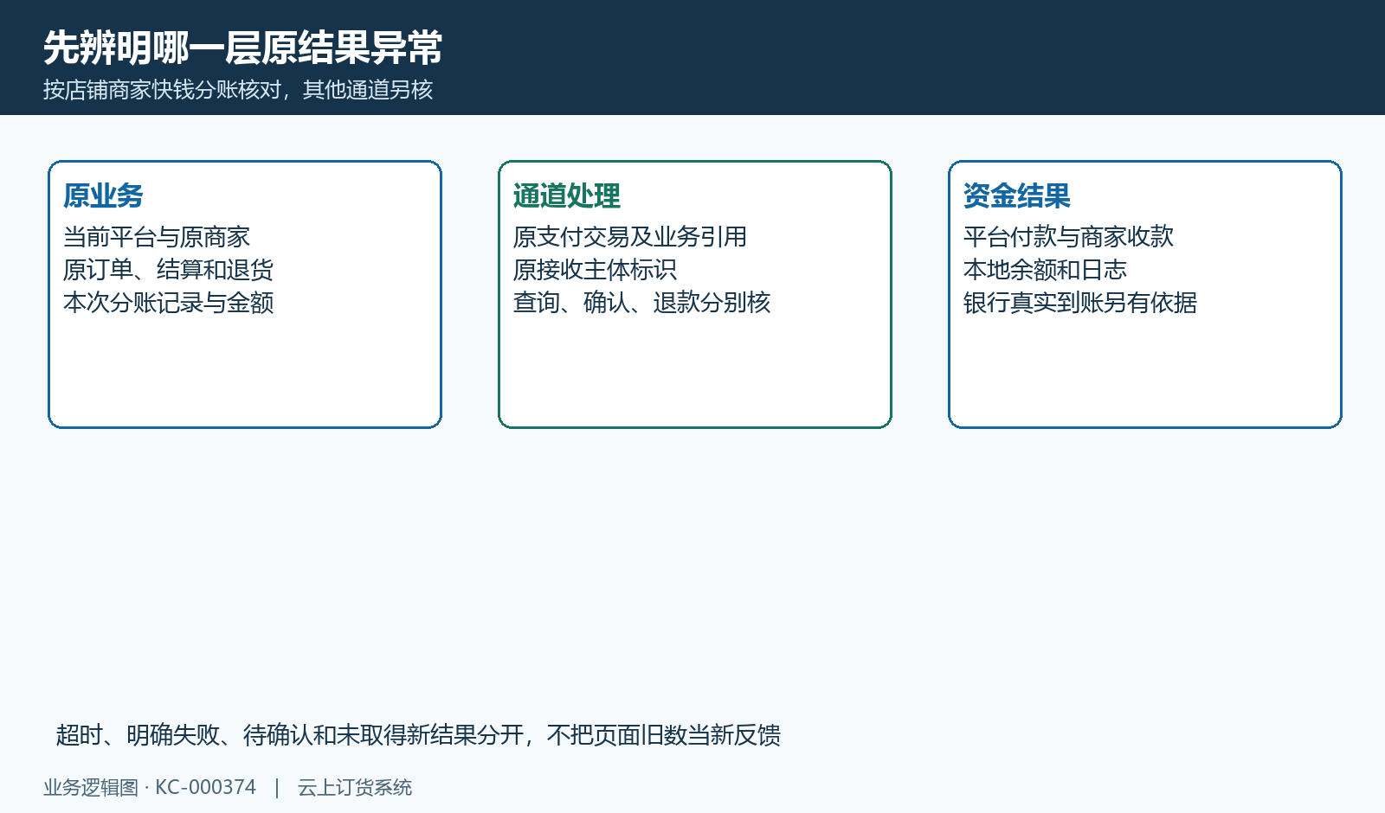
图2：原业务、通道处理和真实资金异常分层核

2. 对应原订单、原支付和接收主体标识
从原商家进入分账明细后，核订单号、结算单号、分账总额、退款、扣点、待确认和已确认金额，以及失败原因。列表保原商家范围，但一次支付可能对应多条订单或分账记录，不能把商家某一行、平台行和同一交易下其他商家行混用。订单号用于找业务，通道交易号和原业务引用用于查询实际支付分账，它们不是可互换的一种编号。
接收主体还要核通道子商户标识。普通支付分账查询会按该标识匹配通道返回的接收方明细；名称相同但标识不同，可能查到不同对象。订单资金主体和店铺商家分别保存原关联，不能借另一商家的标识使查询成功。原付款账户属于原平台企业，不能用今天新选的默认账户代替原交易收单主体。
期间也要保持一致。页面“分账确认时间”条件在列表查询中使用分账记录创建期间，不能直接当银行到账时间；原订单提交时间又是另一轴。今天默认范围看不到历史记录，先核期间、状态和原商家，不由空表宣称通道没分账。原结算号、支付引用、当前查询反馈各保存，避免只凭总额无法定位具体那条异常。
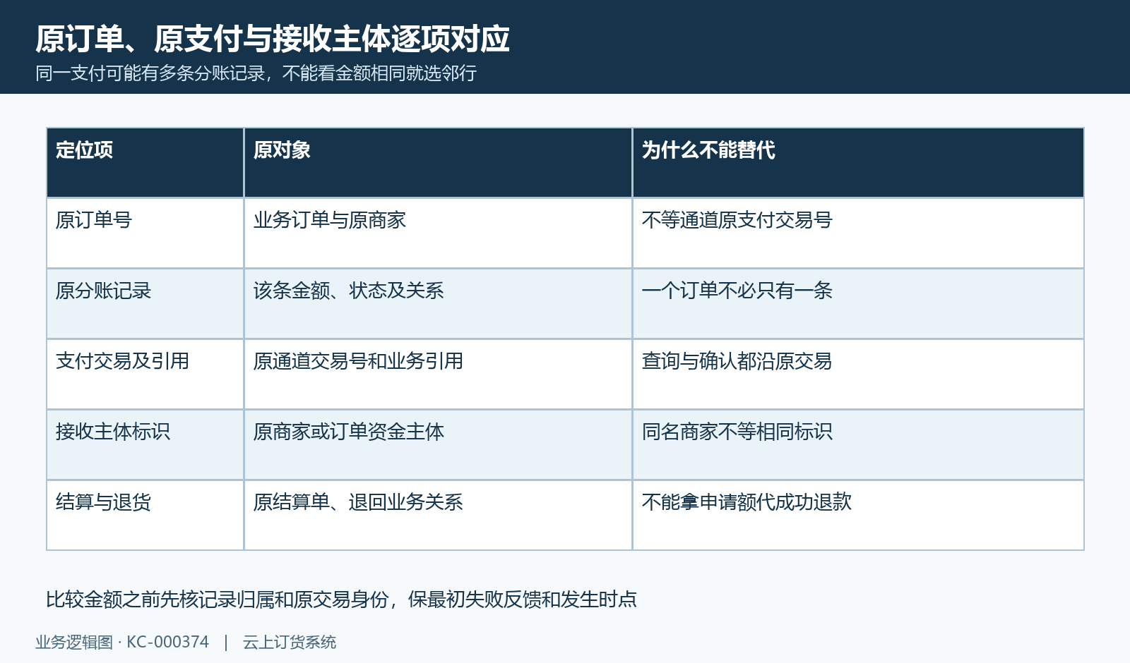
图3：原订单、支付引用和接收主体分别对应

3. 核原分账标志、金额基数和账户来源
当前商家已经开通，不代表原支付当时具备分账条件。店铺合并付款构建段按原商家有效且当时开启分账的关系带入标识和分账数据，原记录也保存是否分账。原记录不存在，或者明确没有分账标志，会返回不支持分账查询或确认；此时不是反复点击可以补出原交易，今天开关改变也不能自动证明旧支付已变成可分账。
金额基数先看原订单、运费、原扣点及手续费，再看商家分账额。示意同币种支付一百二十元，其中运费二十元，扣点比例百分之十、示意手续费百分之一，构建规则的扣点为一百元乘百分之十，手续费为一百二十元乘百分之一，合计十一点二元，商家额一百零八点八元。这是解释该段规则的算例，不是当前费率或真实截图交易。
原商家分账额仍不等通道当前可确认余额。还要核此前确认、退款分账及实际通道反馈，不能拿订单总额或普通资金账户余额当可分账余额。平台快钱账号、商户及原接收标识应与原交易对应，历史未开通卡片不能当今次失败原因。若原记录与账户资料缺失，先留原反馈和关系，不补虚构账号或重建原支付来绕过条件。
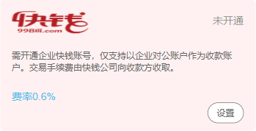
图4：历史快钱收单概况不作为当前失败或费率证明
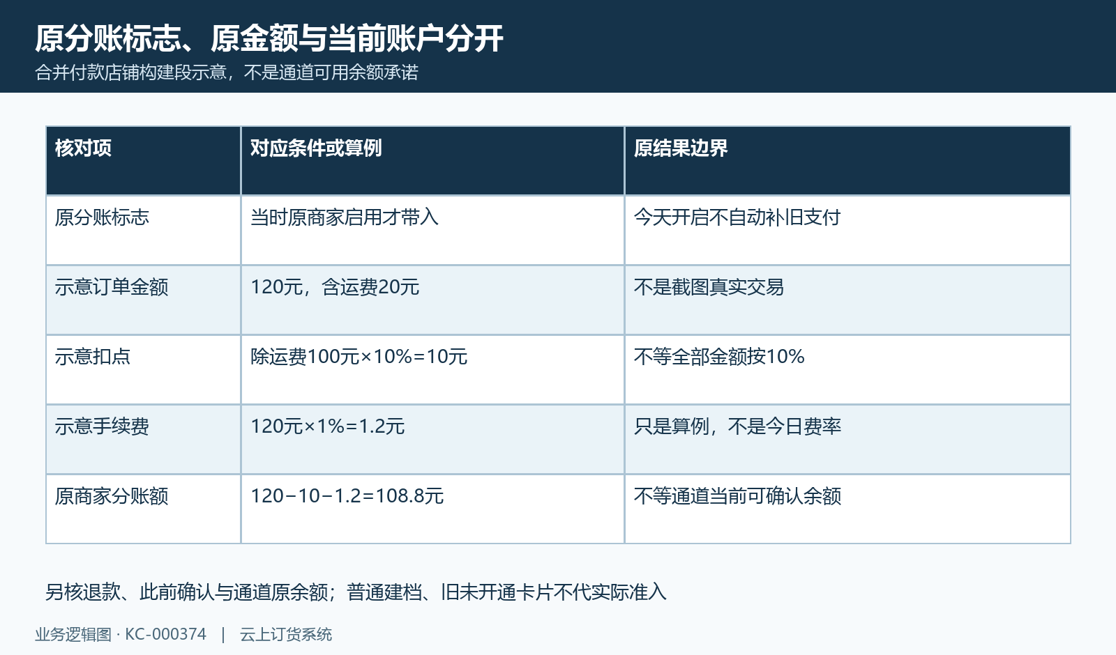
图5：原分账标志、金额基数和账户来源分开

4. 区分通道查询与本地状态回写
“快钱分账查询”和“分账确认”不是同一个动作。普通支付分账查询取原通道明细，并按原接收主体匹配结果；明确成功的匹配结果会写成本地已确认，其他匹配结果会写成待确认。它可能改变本地状态，不能仅当作没有副作用的浏览，也不能因页面按钮叫查询就认为查完前后所有本地字段必然相同。
这个查询回写不等于重新执行确认。查询段没有同步补齐已确认金额、待确认金额、确认时间、平台付款或商家收款，所以可能出现状态与其他字段尚未完全对应的情况。先保查询前后状态及原反馈，再核原金额和单据；不要因为状态已确认但金额仍不同，就用再次确认“补齐”数据，避免把未知关系变成重复业务处理。
通道没有返回匹配接收方、反馈内容不完整或查询发生异常时，应保实际错误和原标识，不把空返回当成功、也不把未成功匹配统一解释成银行失败。查询成功的提示可能只是收到可展示的数据，须看真实通道结果。刷新列表后仍要用同一原记录核状态及金额，当前接收身份和完整权限不明确时，不跨企业试查别家的资金记录。
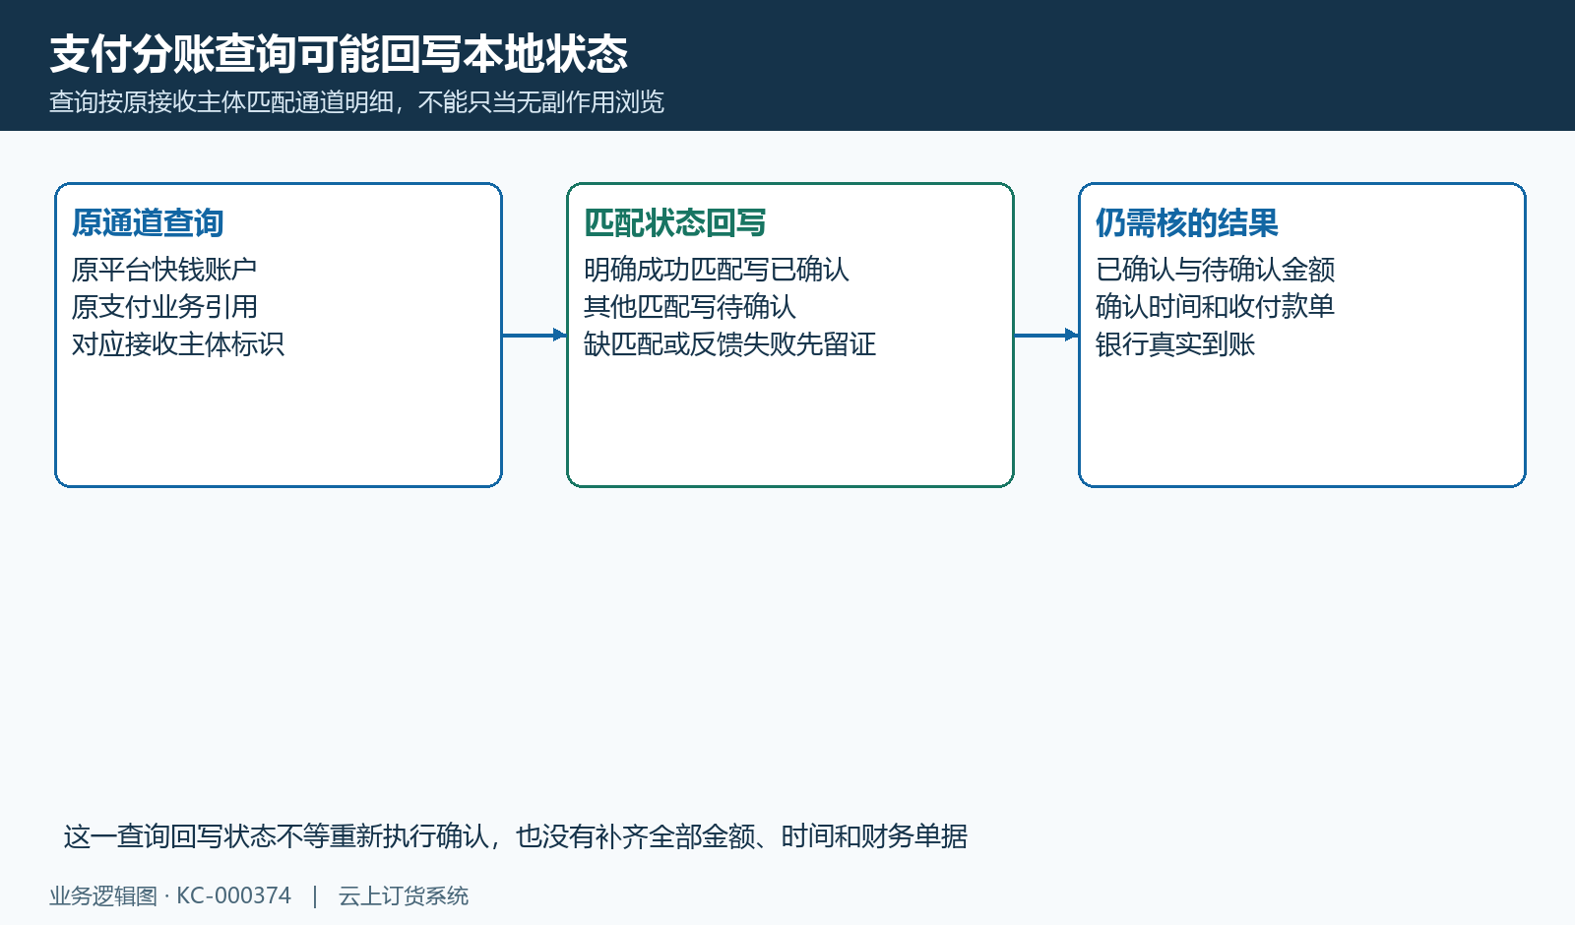
图6：普通支付分账查询可能回写状态，金额和单据另核

5. 有退款时核原支付、退款引用和金额单位
原记录退款金额大于零时，界面走有退款的分账查询路径：先查原支付分账，再沿原平台记录保存的退款引用查询各次退款分账，按接收标识汇总，显示名称、支付时分账、退款的分账和合计。它不是把退货申请金额直接从订单金额扣掉，原业务应退额也不能代通道实际退回数据。
这一查询会将返回的支付和退款分账金额除以一百再展示。示意原支付七千分、原退款两千分，展示为七十元与二十元，合计五十元；这只是该条查询路径的换算，不能推广所有支付产品和通道都以分录入。店铺分账构建中不同支付产品也有不同计量比例，核文件或原反馈前应确认该次真实金额单位。
退款引用没有完整记入、某次通道查询失败或返回空明细，都可能使当前合计不足以证明真实净额。名称匹配不到时可能显示平台，不能仅凭这个显示认定接收方一定是平台。该路径返回汇总，不能承诺同时补齐普通支付查询的所有本地状态和财务单据。保每次原支付、退款引用和反馈，不因缺少退款行再次退款，也不凭净额就认为商家银行已收到。
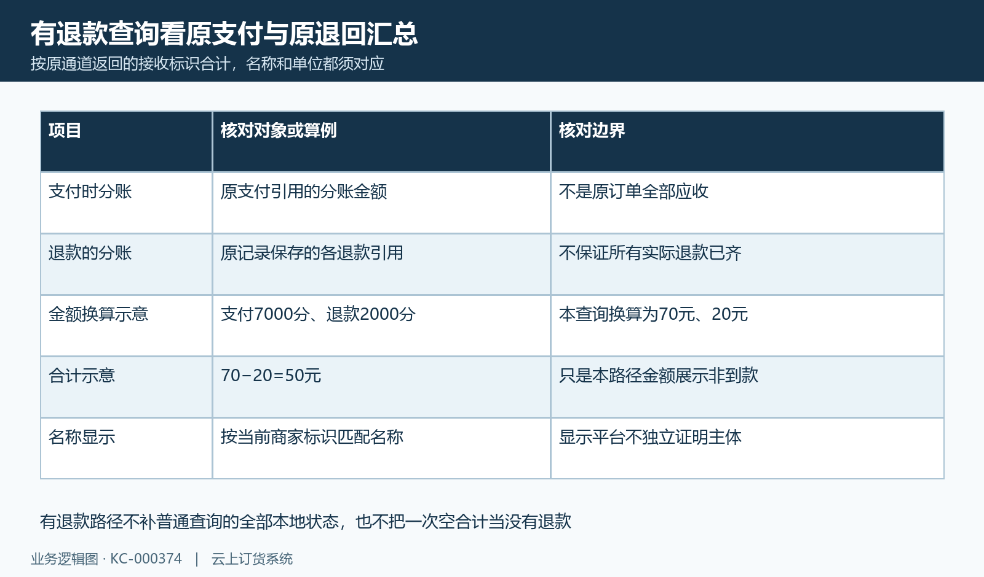
图7：有退款查询按原支付退款引用和本路径单位汇总

6. 单笔确认失败前后核原结果和重复操作
单笔“分账确认”会发起实际通道确认。明确成功反馈后，路径更新本地已确认状态、已确认金额、待确认金额和确认时间，清失败说明；商家分录还会衔接平台付款、商家收款及账面资金日志。它不是纯查询，也不是只改变一个按钮状态，处理前必须核此前是否已有明确确认成功及相应收付款记录。
收到明确失败时，原记录保存确认失败和通道原因；接口超时或处理抛错则不能按同一个“失败”结论认定外部确认已撤销。平台付款或商家收款推送中途出错，也不能仅凭本地异常承诺通道没有处理。应先沿原交易查真实结果，再核本地原记录、两端单据和余额日志，分别保留已核清结果及仍待核对的记录。
前端确认按钮显示条件不等完整重复保护，不能只凭已确认状态或按钮显示认定再次提交一定被拒；重复操作后的通道和财务结果仍需按原交易核对。不能由按钮仍可点击推安全重试，也不能断言重复一定会产生第二笔真实打款。若原确认成功或结果未知，保持原记录核验，避免反复确认、手工补一笔同金额款项或重新支付来消除差额。
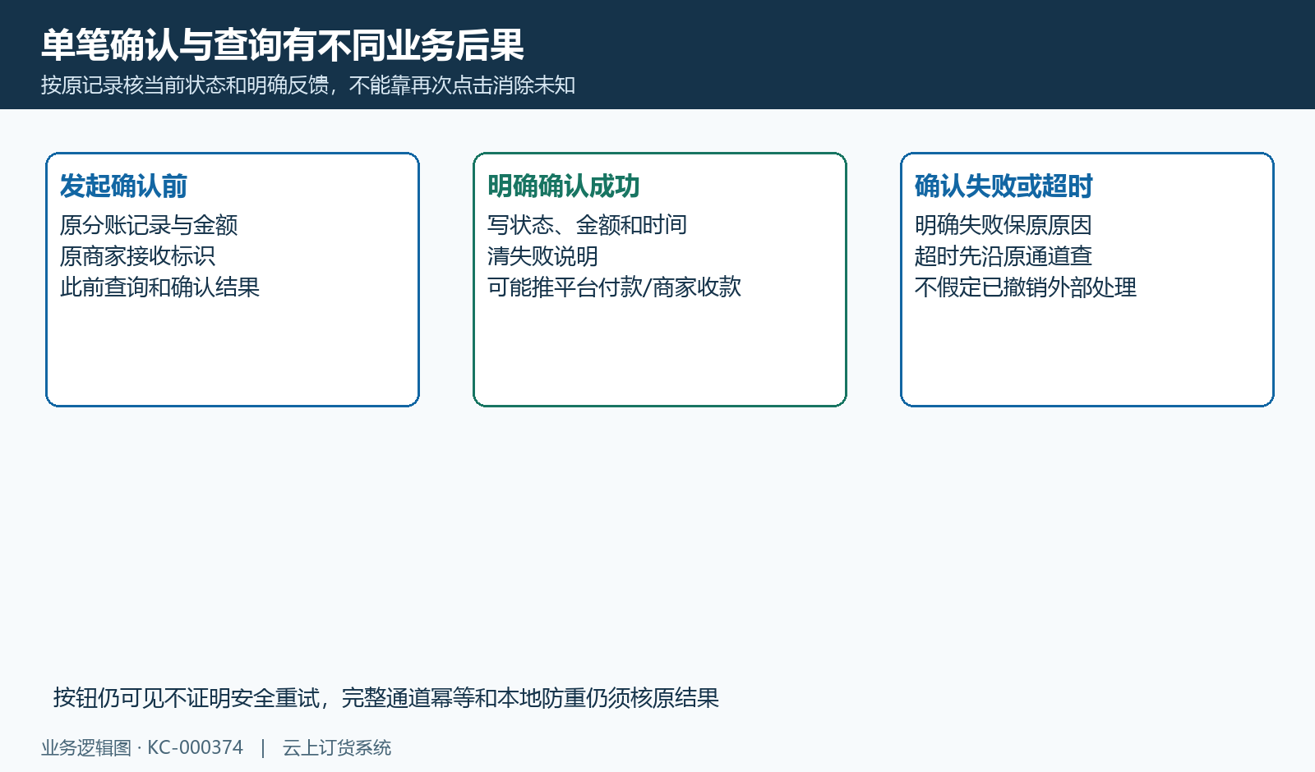
图8：单笔确认的金额单据后果与重复操作边界

7. 平台批量确认按资格与逐项反馈核
平台批量确认与商家单条确认的范围不同。批量路径按当前平台企业和指定分账类型选择平台分录，要求原商家结算关系已结算，并排除已经确认的分账状态；它不是任意商家行都能参与，也不是只选待确认行，原失败分录也可能处于批量条件范围。
按原支付交易核商家分录是全部确认还是部分确认，再核平台结算标志，不能把一部分商家处理完成解释为所有商家都已完成。原分账类型不同，平台分录识别条件也不同；不要把联营平台关系、店铺订单关系和订单资金主体全部用一种空字段含义理解。范围之外的记录未被本批处理，不等通道认为失败或资金已经取消。
批量逐条保成功、失败原因或内部异常，一条异常后可能继续剩余记录，最后的统一反馈不构成全部打款成功证明。实际需要逐条核本地状态及通道反馈，失败金额不能混入已确认额，未知也不能归入成功。不要为使列表整齐而重复运行整批、覆盖失败原因或先把结算标志改成完成；以同一原支付和每条分录的实际结果解释部分成功与待核。
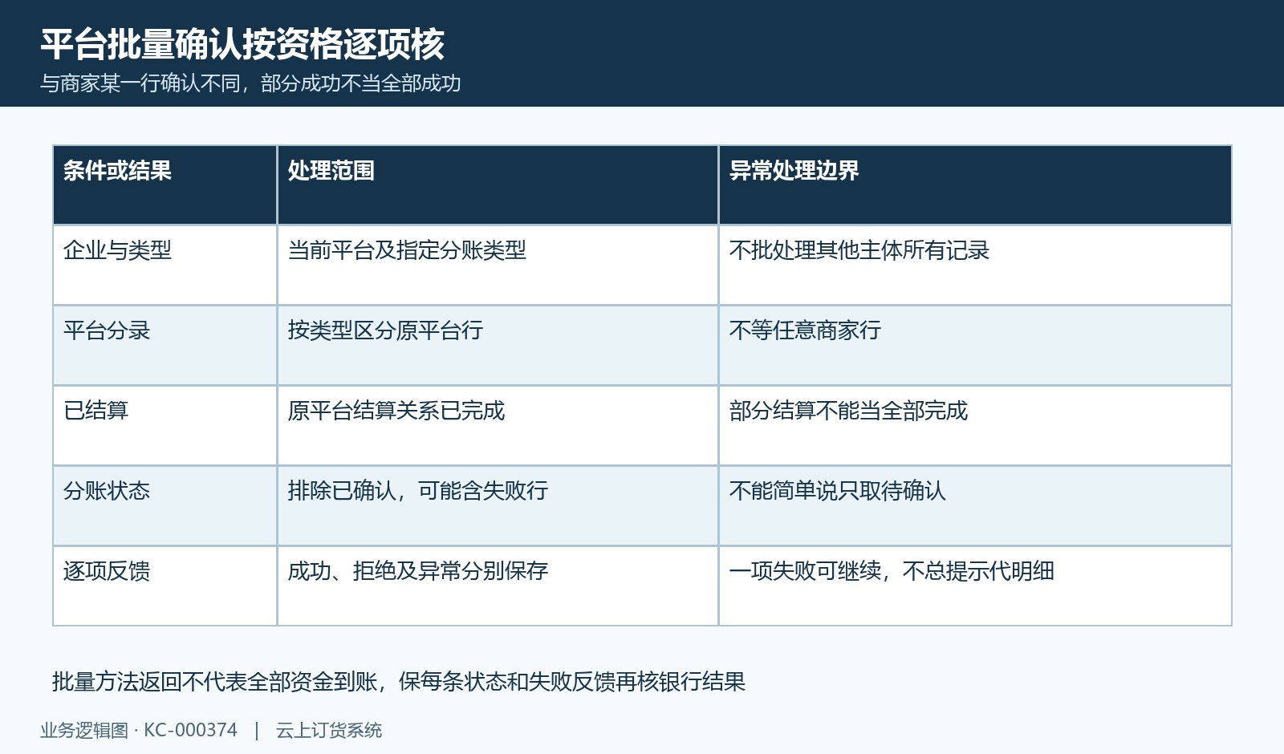
图9：平台批量资格、部分成功与逐项失败分开

8. 用同一原记录核金额、单据与真实资金结果
修正账户资料或业务规则后，仍以同一原交易和原分账记录核闭环，不能用新订单的成功代旧单问题解决。先查原通道当前反馈，再对照本地状态、已确认与待确认金额、确认时间和失败说明，继续查平台付款、商家收款以及本地余额日志。普通查询写状态而确认处理还涉及金额单据，两种路径差别应保留在核对说明中。
平台账面付款和商家账面收款不等银行真实出入账。核原收款及结算账户、实际到账日期、净额与手续费，退款也按独立原交易对应；软件资金日志存在并不证明每个外部节点都成功。若本地单据重复或缺失，保原编号、日期、金额和实际反馈，不能直接删除重建分账、重放通知或调余额掩盖原因。
最终说明分别列原商家账户已核情况、原记录是否支持分账、通道支付与退款查询的明确结果、确认处理及两端单据是否对应、银行实际结果是否取得。历史画面只说明当时字段；当前岗位权限、重复或失败后的原处理结果及同一原交易的银行到账仍需分别核对。未覆盖节点保持待核，不把查询完成、已确认字样或旧支付页面合成今日资金闭环已完成。
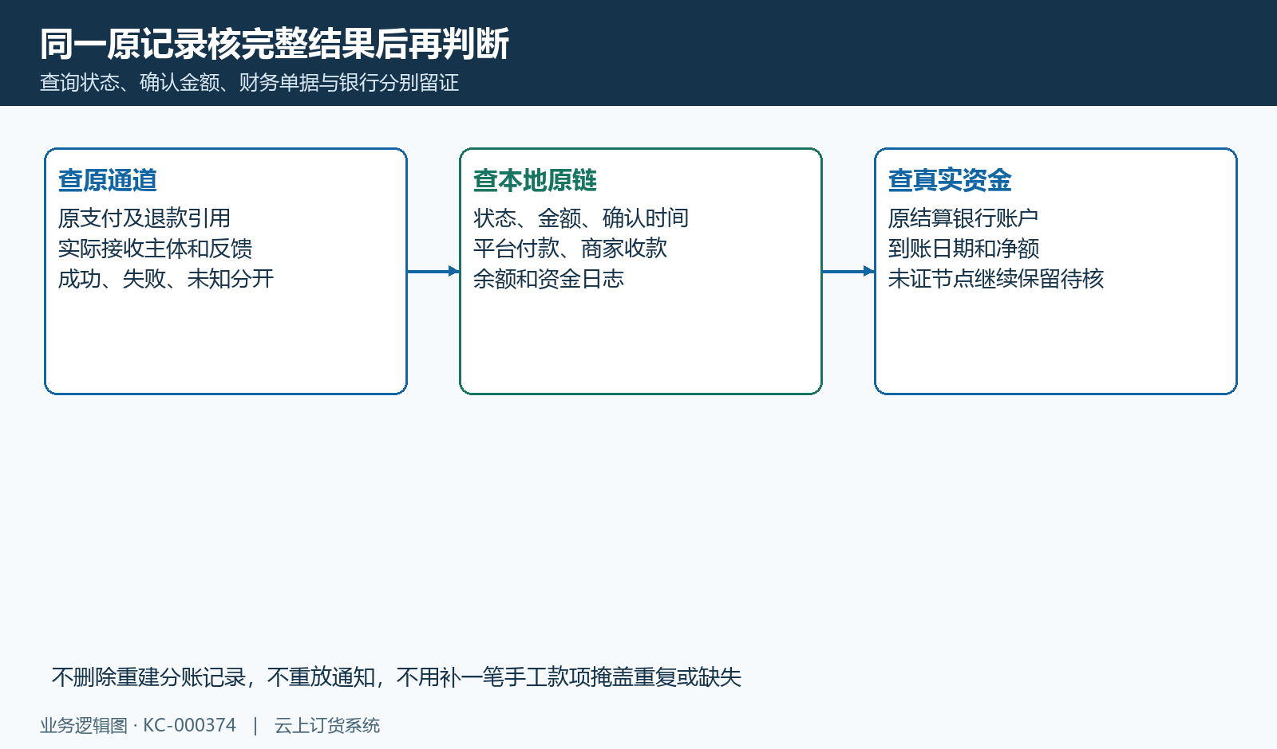
图10：同一原记录核通道、确认、财务单据和银行结果

下一步学习
- 平台与商家分账账户：进件、开通、关闭与明细查询｜云上订货系统
- 商家自动分账明细：结算、扣点、退款与分账确认｜云上订货系统
- 平台分账确认与提现：核对待确认金额和到账结果｜云上订货系统

